Задания для формирования функциональной грамотности.
«Математическая грамотность младшего школьника»

«Решение текстовых задач»

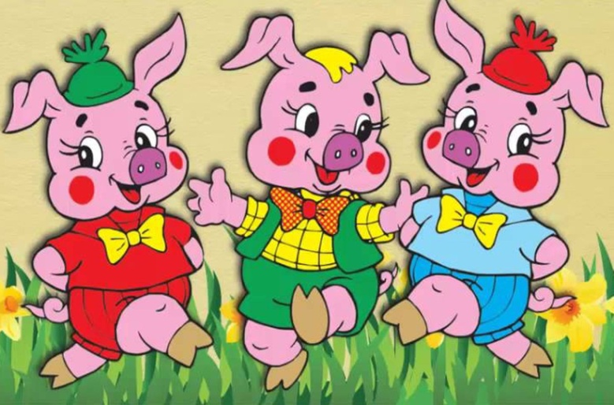

Однажды Ниф-Ниф, Наф-Наф и Нуф-Нуф решили устроить праздничный ужин. Они дружно взялись за подготовку, составили список, что им нужно подготовить:
- продукты
- посуду
- украшение стола
I. Для угощения
Поросята составили меню:
1) Салат
2) Фрукты
3) Напитки
В книге знаменитого повара они нашли интересную статью, в которой был написан рецепт салата ВИНЕГРЕТ.
Несмотря на то, что у нас в России так любят винегрет, рецепт этот не принадлежит к традиционной русской кухне, хотя у нас он так прижился и трансформировался, что во многих местах за рубежом винегрет даже называют «русским салатом». Как готовить винегрет в России узнали приблизительно в XVIII веке благодаря сближению с Европой. Русским людям быстро пришёлся по вкусу салат винегрет, рецепт которого первоначально был придуман скорее всего в рамках немецкой или скандинавской кухни.
Салат винегрет заправляется растительным маслом или майонезом, хотя ещё в ХIХ веке винегрет заправлялся исключительно заправкой на основе уксуса, горчицы и оливкового масла.
Помимо овощей в него добавляли яблоки, селёдку, сметану. Именно таким считался классический винегрет, рецепт наших времён претерпел значительные изменения.
Сегодня винегрет классический включает отварной картофель, свеклу, морковь, солёные огурцы, зелёный или репчатый лук. Кроме этого, рецепт классического винегрета допускает также некоторые другие ингредиенты. Например, готовят винегрет с фасолью, винегрет с квашеной капустой. Существуют и рецепты винегрета с зелёным горошком.

На 3 порции нужно взять
Продукты | Количество
картофель | 4 шт
свекла | 1 шт
морковь | 4 шт
огурцы соленые | 3 шт
лук репчатый | 1 шт
капуста квашеная | 100 г
фасоль вареная | 1стакан
масло растительное | 0,5 стакан
соль | по вкусу

Задание 1. Наф-Наф отправился в магазин за продуктами, ему нужно было посчитать какую сумму денег взять с собой.
1.1 Подскажите какой информации не хватает Наф-Нафу в таблице выше, чтобы посчитать деньги?
А) Сколько денег у него имеется?
Б) Цены продуктов.
В) Какая сумка нужна для каждого продукта?
Г) В какой магазин он должен идти?
1.2 Каким словарём ты должен воспользоваться, чтобы узнать значение слова Винегрет?
А) Орфографическим словарем
Б) Толковым словарем
В) Словарём синонимов
Г) Словарём антонимов
Д) Этимологическим

Задание 2. Наф-Наф узнал, что на ужин приглашено 6 друзей. Во сколько раз больше он должен купить продуктов на салат?

Задание 3. Тут же Ниф-Ниф взялся исправлять таблицу для Наф-Нафа. Помогите ему, заполните третий столбец таблиц.

Продукты | Количество | Новое количество - ?
картофель | 4 шт
свекла | 1 шт
морковь | 4 шт
огурцы соленые | 3 шт
лук репчатый | 1 шт
капуста квашеная | 100 г
фасоль вареная | 1стакан
масло растительное | 100г
соль | по вкусу

Задание 4. Сколько бутылок растительного масла надо купить, если в бутылке 500 мл?

Задание 5. Используя иллюстрацию с ценами, сосчитайте, сколько денег потратит Наф-Наф на овощи для салата?
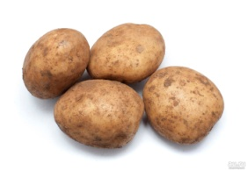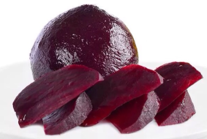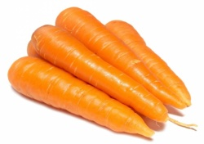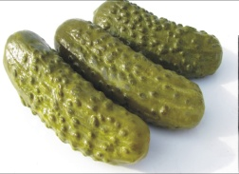
25рублей 1шт- 4 руб 1шт-5руб 1шт-7 руб

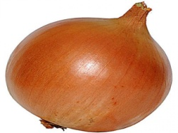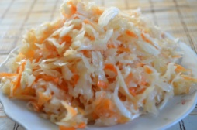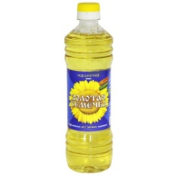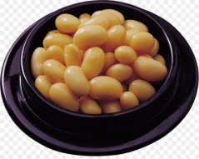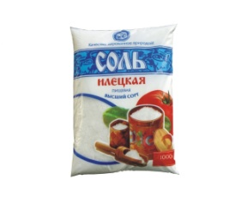
1шт-3руб 100г- 10 руб 35 руб 20 руб 10 руб

Задание 6. Посчитайте, какую сумму денег потратит Наф-Наф на все продукты для салата.
Задание 7*. Наф-Наф зашел в магазин за напитками. Там он ознакомился с прейскурантом.

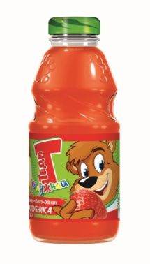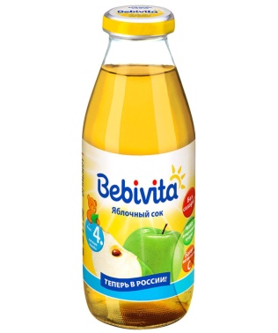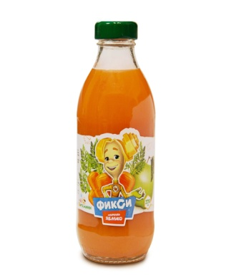
60 руб 40 руб 30 руб

Ознакомившись с ценами ему надо было выбрать, какой из соков дешевле в 2 раза. Помогите ему сделать это.

Задание 8*. Наф-Наф отправился в магазин, чтобы купить одноразовую посуду. Он выбрал набор (тарелка и вилка) за 10 руб. У него в кошельке были монеты:

Монеты | Количество | Монеты | Количество
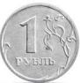 | 15 шт. | 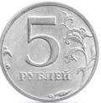 | 6 шт.
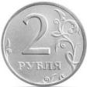 | 13 шт. |  | 4 шт.

Сосчитайте, сколько денег останется у Наф-Нафа после покупки.
Дополнительные задания*
1. Составьте задачу о покупке, используя текст о приготовление ВИНЕГРЕТА по первоначальному рецепту, недостающие данные подберите самостоятельно.
2. В магазине Наф-Нафу на глаза попался плакат

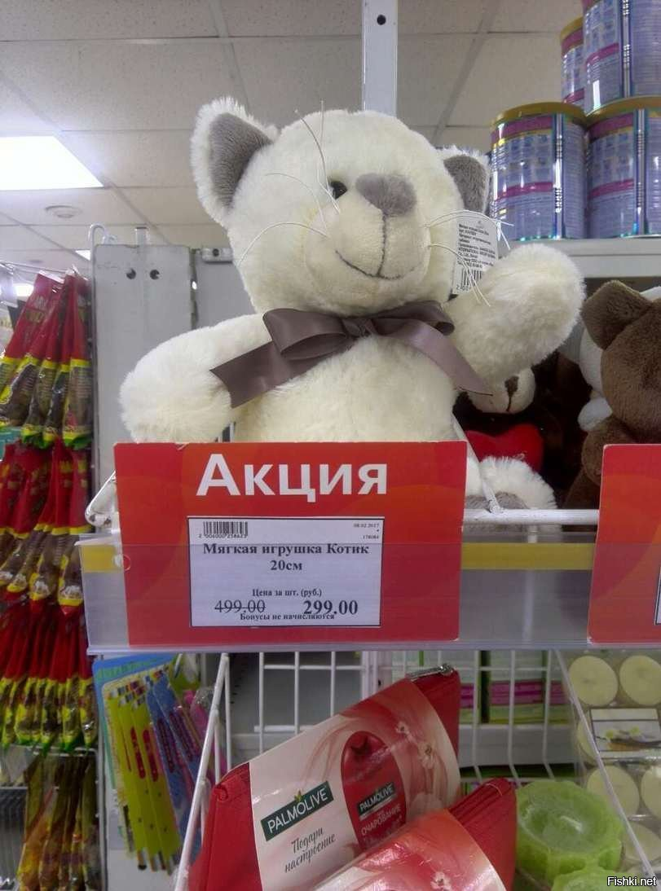

На оставшиеся у него деньги он решил купить другу игрушку. Сможет ли он купить эту игрушку?

Критерии оценивания

№ задания | Количество баллов | Комментарии
1.1 | 1 балл | Верный ответ – 1 балл  Ответ выбран неверный – 0 баллов
1.2 | 1 балл
2 | 2 балла | Задача решена верно – 2 балла  Допущена ошибка в вычислении – 1 балл  Задача не решена – 0 балл
3 | 9 баллов | Каждая заполненная верно строка оценивается в 1 балл
4 | 2 балла | Задача решена верно – 2 балла  Допущена ошибка в вычислении – 1 балл  Задача не решена – 0 балл
5 | 2 балла | Задача решена верно – 2 балла  Допущена ошибка в вычислении или в выборе продуктов (овощи) – 1 балл  Задача не решена – 0 балл
6 | 2 балла | Задача решена верно – 2 балла  Допущена ошибка в вычислении – 1 балл  Задача не решена – 0 балл
7 | 4 балла | Сделаны все вычисления правильно и дан правильный ответ – 4 балла  За каждое неверное вычисление – минус 1 балл  Задача решена неверно – 0 баллов
8 | 4 балла | Сделаны все вычисления правильно и дан правильный ответ – 4 балла  За каждое неверное вычисление – минус 1 балл  Задача решена неверно – 0 баллов
ИТОГО | 27 баллов
Дополнительные задания
1 | 3 балла | Составлена верно задача и дано верное решение – 3 балла  Допущена ошибка в решении – 2 балла  Имеются недостающие данные в задаче – 1 балл  Задание выполнено неверно – 0 баллов
2 | 1 балла | Верный ответ – 1 балл  Ответ выбран неверный – 0 баллов
Итого | 4 балла
ИТОГ | Основное + Дополнительное задания | 31 балл

